**Plaisir canin 16**

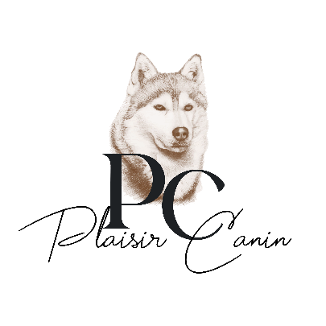

SIRET 49893161700050 APE 9609Z

Enregistré sous le N° activité 75160104516

auprès de la région Charente.

Ce numéro ne vaut pas agrément de l’état

DA CONCEICAO Stéphane

6 Bis chemin de la folie aux jésuites

16000 ANGOULEME

06.68.69.27.84

[plaisircanin16@gmail.com](mailto:plaisircanin16@gmail.com)

www.plaisircanin16.fr

**FORMATION EDUCATEUR CANIN**

**DEVIS n°171-2024 -**

**A, Angoulême le ……………………**

FORMATION EDUCATEUR CANIN 350h soit 10 semaines

Type d'action de formation (article L6313-1 du code du travail)

Action d’acquisition, d'entretien ou de perfectionnement des connaissances.

Horaires : 9h00 à 12h00 et de 14h00 à 17h00

Tarif : 5200€

Durée : 350h soit 10 semaines

Une fois la formation terminée, le formateur propose aux apprenants ayant obtenu la formation éducateur canin professionnel, de perfectionner leurs connaissances pour une durée maximum de 4 semaines et sur demande écrite par mail et envoyée au responsable*.

Le déroulement :

Une fois l’acompte versé et la feuille d’inscription ainsi que le contrat signé et renvoyé au centre de formation PLAISIR CANIN 16, les cours théoriques sont envoyés pour lecture et apprentissage. Les deux premiers jours de la formation sont dédiés aux tests sur les cours théoriques. Compte tenu de la densité des cours théoriques, nous conseillons de réviser au minimum deux semaines avant les tests.

Le premier jour d’entrée en formation en présentiel, la totalité restante du coût de la formation doit être versé, dans le cas contraire, l’apprenant se verra refusé l’accès à la formation. La formation finie, le centre de PLAISIR CANIN 16 effectuera les démarches concernant la documentation pôle emploi pour les bénéficiaires de financements. Puis lorsque les sommes seront versées au centre canin, elles seront immédiatement transférées aux apprenants, par virement. Si ces conditions ne sont pas acceptées, l’accès à la formation ne pourra se faire.

*Sous réserve d’acceptation